SARCINA LA TEMA MACHINE LEARNING
Fiecare stud. realizeaza aceste 14 puncte din Sarcina

Sarcina la tema Machine Learning

Prelucrare și analiză date
- Încarcă un dataset (ex: Iris, Titanic sau Wine) folosind pandas și afișează primele 10 rânduri.
- Afișează statisticile descriptive ale setului de date (mean, std, min, max).
- Verifică dacă există valori lipsă și tratează-le (prin ștergere sau înlocuire).
- Desenează un grafic tip histograma pentru fiecare coloană numerică din dataset.
- Afișează o hartă de corelații (heatmap) pentru caracteristicile numerice.

Împărțirea și pregătirea datelor
- Separă datele în features (X) și etichetă (y).
- Împarte datele în set de antrenare și testare folosind train_test_split.
- Aplică standardizare sau normalizare asupra datelor folosind StandardScaler.

Antrenarea și testarea modelelor
- Antrenează un model de clasificare (ex: KNeighborsClassifier) pe un dataset simplu.
- Antrenează un model de regresie liniară folosind LinearRegression pe un set de date cu o coloană țintă numerică.
- Evaluează acuratețea modelului folosind accuracy_score sau r2_score.

Vizualizare și interpretare
- Afișează matricea de confuzie pentru un model de clasificare.
- Afișează graficul regresiei liniare (puncte reale + linia de predicție).
- Compară performanța a două modele diferite (ex: KNN vs. Decision Tree).

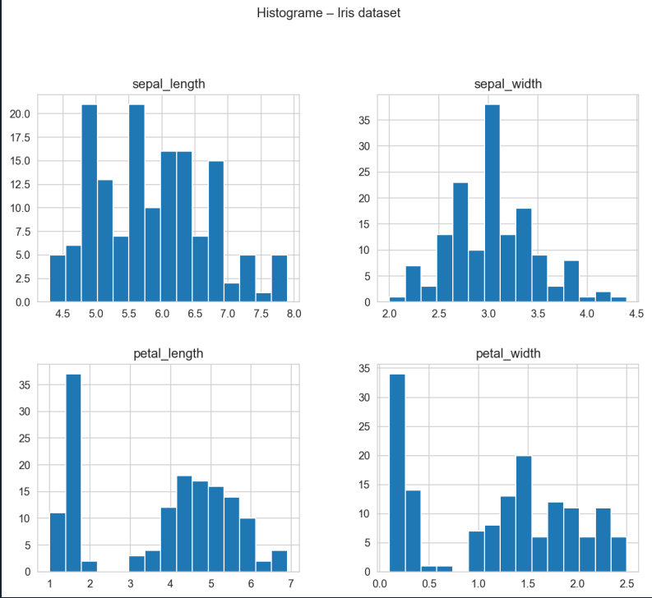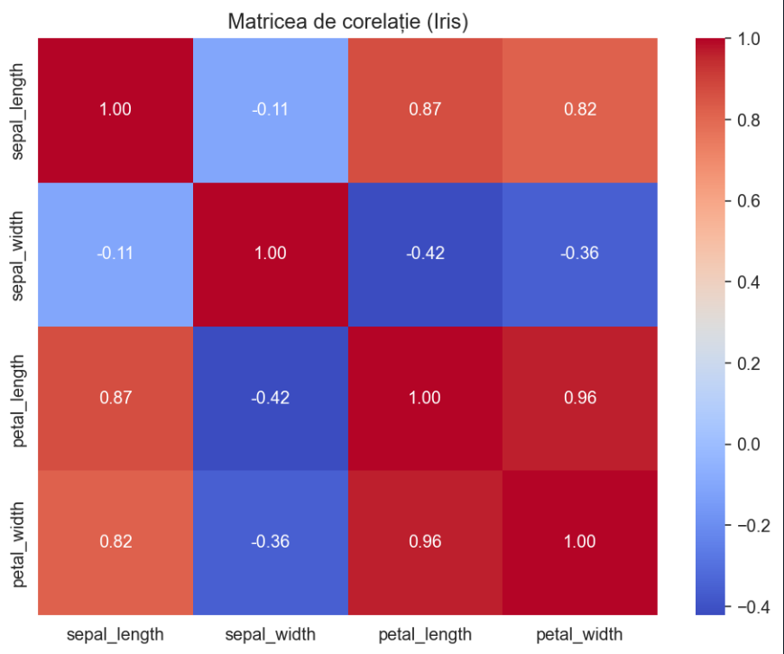
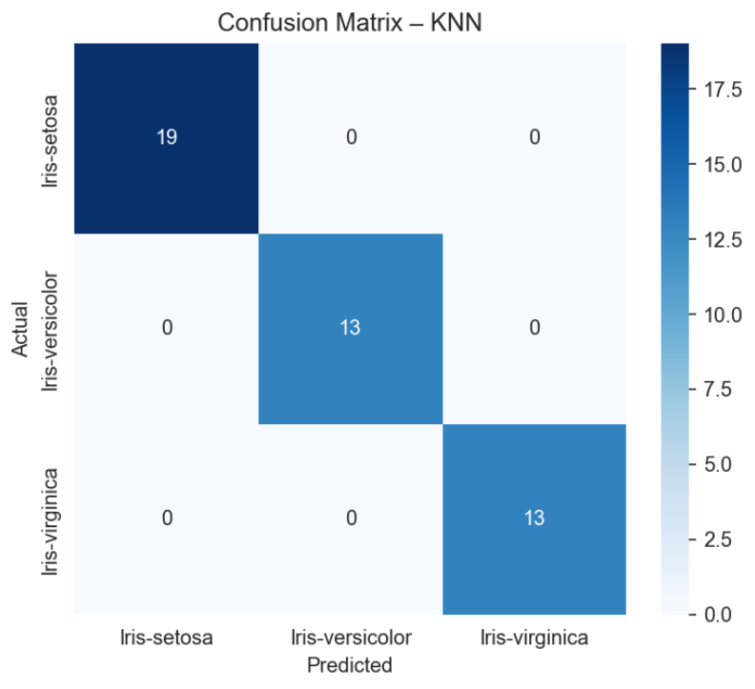
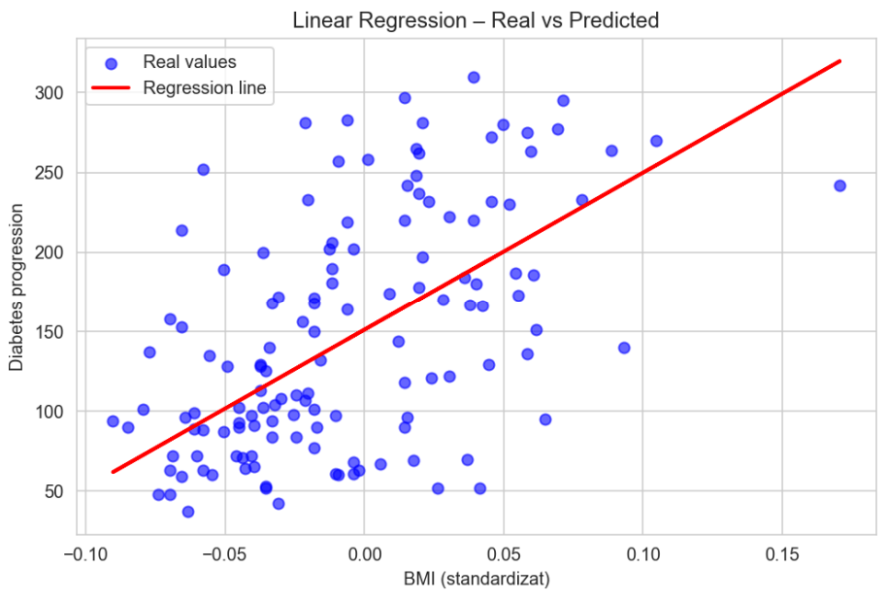
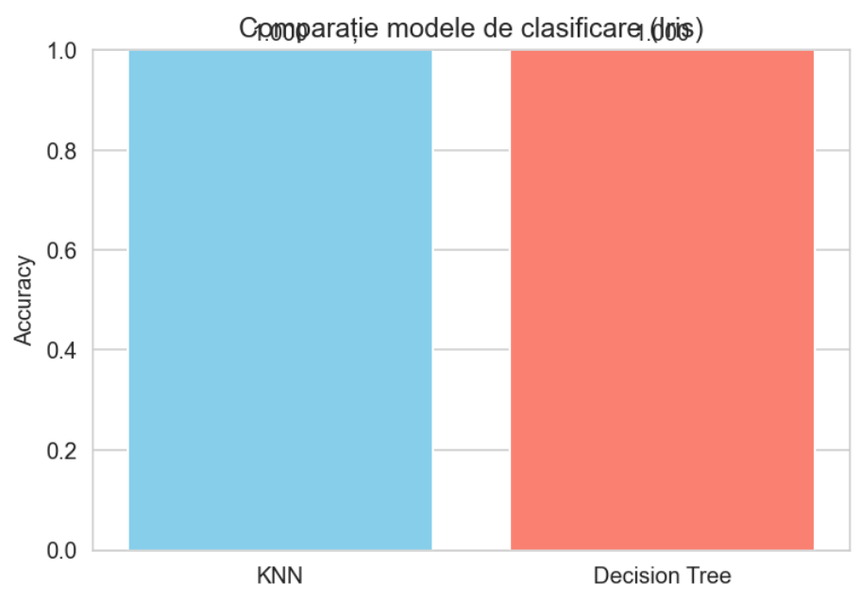
import pandas as pd
import numpy as np
import matplotlib.pyplot as plt
import seaborn as sns

from sklearn.model_selection import train_test_split
from sklearn.preprocessing import StandardScaler
from sklearn.neighbors import KNeighborsClassifier
from sklearn.tree import DecisionTreeClassifier
from sklearn.linear_model import LinearRegression
from sklearn.metrics import accuracy_score, confusion_matrix, r2_score

# Set style pentru grafice
sns.set_style("whitegrid")

# ============================================
# PARTEA 1 – PRELUCRARE ȘI ANALIZĂ DATE (Iris)
# ============================================

# 1. Încarcă dataset cu pandas
print("=== 1. Încărcare date (Iris) ===")
url_iris = "https://archive.ics.uci.edu/ml/machine-learning-databases/iris/iris.data"
cols = ["sepal_length", "sepal_width", "petal_length", "petal_width", "species"]
df_iris = pd.read_csv(url_iris, names=cols)
print("Primele 10 rânduri:")
print(df_iris.head(10))

# 2. Statistici descriptive
print("\n=== 2. Statistici descriptive ===")
print(df_iris.describe())

# 3. Valori lipsă
print("\n=== 3. Valori lipsă înainte de tratare ===")
print(df_iris.isnull().sum())
# Nu există valori lipsă în Iris, dar dacă ar fi:
# df_iris = df_iris.dropna() # ștergere
# sau df_iris.fillna(df_iris.mean(), inplace=True)
print("După verificare: niciun rând șters.")

# 4. Histograme pentru fiecare coloană numerică
print("\n=== 4. Histograme ===")
df_iris.hist(bins=15, figsize=(10, 8))
plt.suptitle("Histograme – Iris dataset", y=1.02)
plt.show()

# 5. Heatmap corelații
print("\n=== 5. Hartă de corelații ===")
plt.figure(figsize=(8, 6))
sns.heatmap(df_iris.iloc[:, :-1].corr(), annot=True, cmap="coolwarm", fmt=".2f")
plt.title("Matricea de corelație (Iris)")
plt.show()

# ============================================
# PARTEA 2 – ÎMPĂRȚIRE ȘI PREGĂTIRE DATE (Iris)
# ============================================

# 6. Separare X și y
X = df_iris.drop("species", axis=1)
y = df_iris["species"]

# 7. Train/test split
X_train, X_test, y_train, y_test = train_test_split(X, y, test_size=0.3, random_state=42)

# 8. Standardizare
scaler = StandardScaler()
X_train_scaled = scaler.fit_transform(X_train)
X_test_scaled = scaler.transform(X_test)

# ============================================
# PARTEA 3 – ANTENARE ȘI TESTARE MODELE
# ============================================

# 9. Model clasificare – KNN
print("\n=== 9. KNeighborsClassifier ===")
knn = KNeighborsClassifier(n_neighbors=3)
knn.fit(X_train_scaled, y_train)
y_pred_knn = knn.predict(X_test_scaled)

# 11. Acuratețe
acc_knn = accuracy_score(y_test, y_pred_knn)
print(f"Acuratețe KNN: {acc_knn:.4f}")

# 10. Regresie liniară – vom folosi un alt dataset (Boston)
# Pentru simplitate, folosim un subset numeric din Iris + o țintă numerică fictivă
# (sau putem folosi sklearn.datasets.load_diabetes)
from sklearn.datasets import load_diabetes
diabetes = load_diabetes()
X_diab = diabetes.data[:, 2:3] # o singură caracteristică (BMI)
y_diab = diabetes.target

X_train_d, X_test_d, y_train_d, y_test_d = train_test_split(X_diab, y_diab, test_size=0.3, random_state=42)

lr = LinearRegression()
lr.fit(X_train_d, y_train_d)
y_pred_lr = lr.predict(X_test_d)

r2 = r2_score(y_test_d, y_pred_lr)
print("\n=== 10 & 11. Regresie liniară (diabetes) ===")
print(f"R^2 score: {r2:.4f}")

# ============================================
# PARTEA 4 – VIZUALIZARE ȘI INTERPRETARE
# ============================================

# 12. Matrice confuzie (KNN)
print("\n=== 12. Matricea de confuzie (KNN) ===")
cm = confusion_matrix(y_test, y_pred_knn)
plt.figure(figsize=(6, 5))
sns.heatmap(cm, annot=True, fmt="d", cmap="Blues", xticklabels=knn.classes_, yticklabels=knn.classes_)
plt.title("Confusion Matrix – KNN")
plt.xlabel("Predicted")
plt.ylabel("Actual")
plt.show()

# 13. Grafic regresie liniară (puncte reale + linie predicție)
print("\n=== 13. Grafic regresie liniară ===")
plt.figure(figsize=(8, 5))
plt.scatter(X_test_d, y_test_d, color="blue", label="Real values", alpha=0.6)
plt.plot(X_test_d, y_pred_lr, color="red", linewidth=2, label="Regression line")
plt.xlabel("BMI (standardizat)")
plt.ylabel("Diabetes progression")
plt.title("Linear Regression – Real vs Predicted")
plt.legend()
plt.show()

# 14. Comparare două modele: KNN vs Decision Tree
print("\n=== 14. Comparare KNN vs Decision Tree ===")
dt = DecisionTreeClassifier(max_depth=3, random_state=42)
dt.fit(X_train_scaled, y_train)
y_pred_dt = dt.predict(X_test_scaled)
acc_dt = accuracy_score(y_test, y_pred_dt)

print(f"Acuratețe KNN: {acc_knn:.4f}")
print(f"Acuratețe Decision Tree: {acc_dt:.4f}")

# Grafic comparativ
plt.figure(figsize=(6, 4))
plt.bar(["KNN", "Decision Tree"], [acc_knn, acc_dt], color=["skyblue", "salmon"])
plt.ylim(0, 1)
plt.ylabel("Accuracy")
plt.title("Comparație modele de clasificare (Iris)")
for i, v in enumerate([acc_knn, acc_dt]):
plt.text(i, v + 0.02, f"{v:.3f}", ha="center")
plt.show()

print("\n✅ Toate punctele (1–14) sunt rezolvate.")

